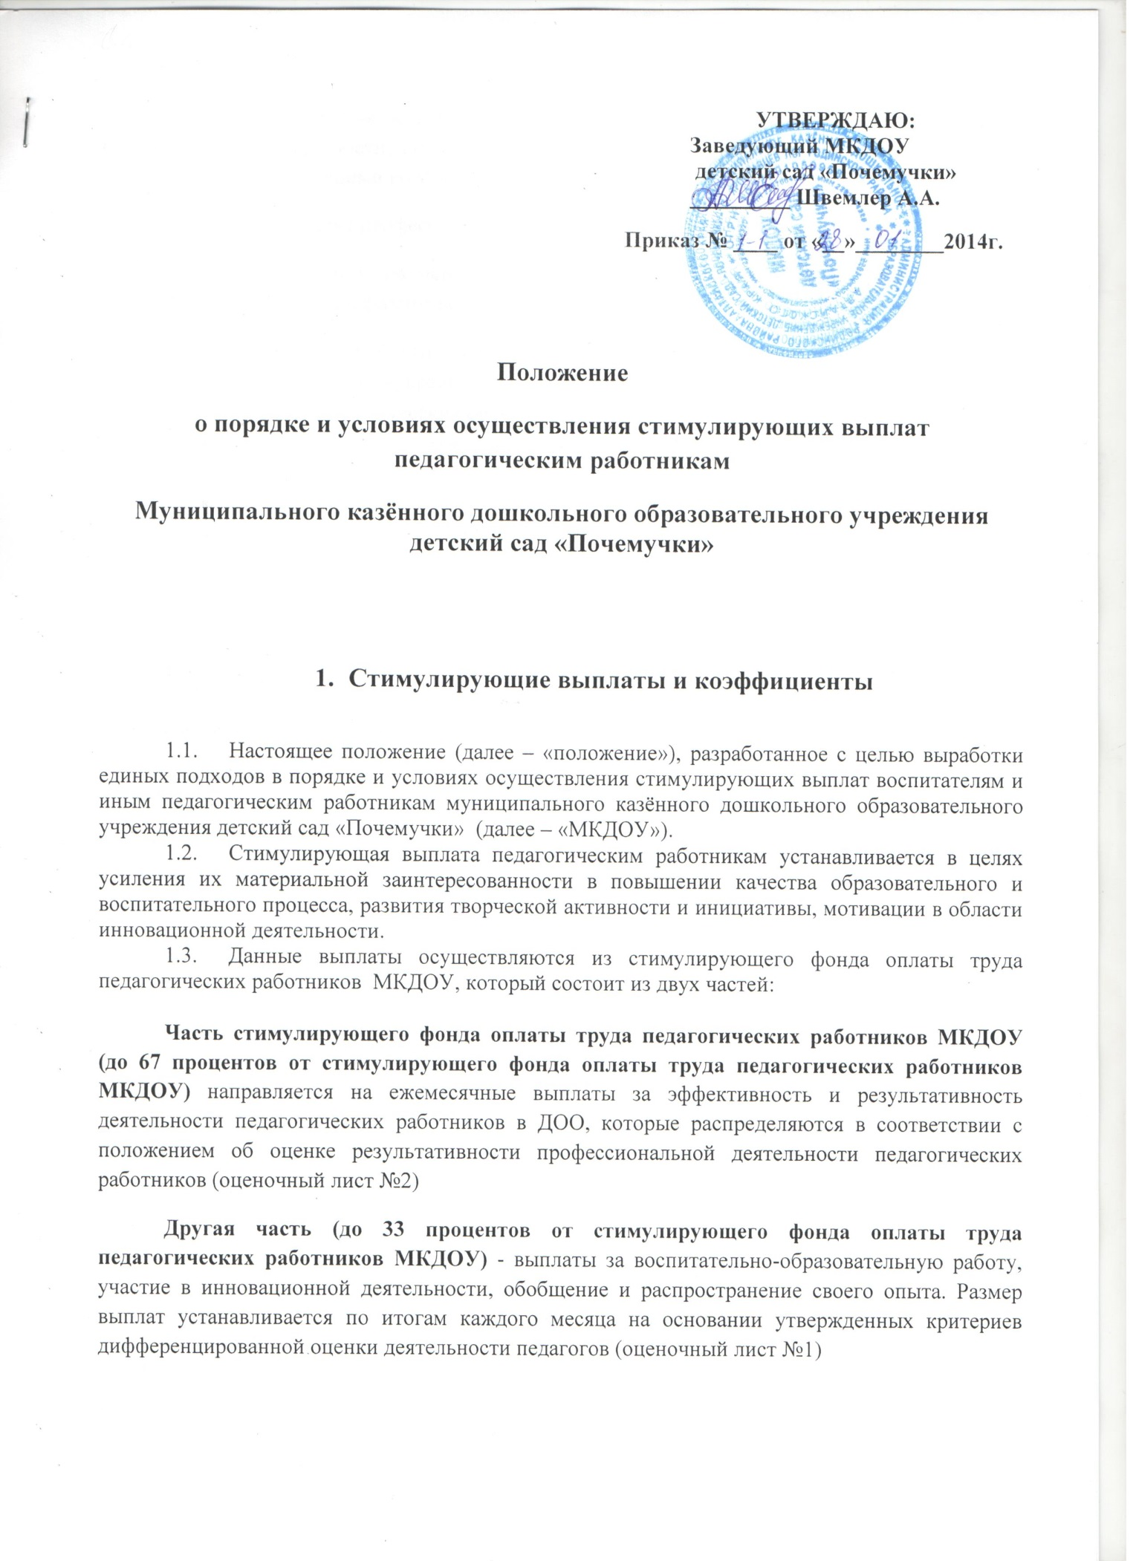

1.4. Стимулирующие выплатыза воспитательно-образовательную работу, участие в инновационной деятельности, обобщение и распространение своего опыта осуществляются в соответствии со следующими коэффициентами:

1.4.1. Коэффициент профессионального роста педагога (Кпр).

**Для установления размера коэффициента профессионального роста педагога учитываются следующие факторы:**

* обобщение педагогом опыта работы и представление его на различных уровнях (муниципальном, краевом, всероссийском);
* участие в методических объединениях;
* выступления, открытые занятия, мастер-классы в рамках конференций, «круглых столов», семинаров, педагогических чтений;
* участие в конкурсах профессионального мастерства различных уровней;
* подготовка и организация участия воспитанников в конкурсах, выставках, фестивалях детского творчества и спортивных мероприятиях.

1.4.2. Коэффициент посещаемости (Кп), 

Кпв - коэффициент посещаемости при определении размера выплаты воспитателям, а также учителям-логопедам и учителям-дефектологам, работающим только с группой компенсирующей направленности (далее – «воспитатели»), рассчитывается по формуле:

Кпв = Нф / Нн,

где:

Нф - фактическая численность детей в группе;

Нн - нормативная численность детей в группе, установленная в соответствии с Санитарно-эпидемиологическими правилами и нормативами [СанПиН 2.4.1.3049-13](garantF1://12078427.1000).

Кпп - коэффициент посещаемости при определении размера выплаты иным педагогическим работникам (старшим воспитателям, музыкальным работникам, учителям-дефектологам, учителям-логопедам, педагогам-психологам, инструкторам по физической культуре и другим педагогам дополнительного образования, за исключением учителей-логопедов и учителей-дефектологов, работающих только с группой компенсирующей направленности) (далее – «иные педагогические работники»), рассчитывается по формуле:

Кпп = Нуф / Ну,

где:

Нуф - фактическая численность детей в учреждении;

Ну - нормативная численность детей в учреждении, установленная в соответствии с Санитарно-эпидемиологическими правилами и нормативами [СанПиН 2.4.1.3049-13](garantF1://12078427.1000).

**Рсв - размер стимулирующей надбавки воспитателям рассчитывается по формуле:**

Рсв = Бв х Кпр х Кп,

где:

Бв - базовая сумма в размере 900 рублей за ставку заработной платы;

Кпр - коэффициент профессионального роста педагога;

Кп - коэффициент посещаемости.

**Рсп - размер стимулирующей надбавки иным педагогическим работникам рассчитывается по формуле**:

Рсп = Бп х Кпр х Кп,

где:

Бп - базовая сумма в размере 800 рублей за ставку заработной платы;

Кпр - коэффициент профессионального роста педагога;

Кп - коэффициент посещаемости.

1. **Порядок подачи и рассмотрения апелляций в случае несогласия педагога с оценкой результативности его профессиональной деятельности**

2.1. Определение размера выплат производится по согласованию с экспертной комиссией на основании представления руководителя организации .

2.2 Руководитель организации предоставляет комиссии аналитическую информацию (оценочный лист) о результатах деятельности педагогов.

2.3 Оценочный лист с соответствующими показателями подписывается руководителем организации, предоставляется педагогу для ознакомления под роспись и передается в экспертную комиссию.

2.4 Комиссия принимает решение о количестве баллов большинством голосов на открытом голосовании при условии присутствия на заседании комиссии не менее половины его членов. Решение оформляется протоколом. На основании протокола заседания экспертной комиссии руководитель издает приказ.

2.5. В случае несогласия педагога с оценкой результативности его профессиональной деятельности, он вправе подать апелляцию в специально созданную конфликтную комиссию учреждения с указанием конкретных критериев, по которым возникло разногласие, и документальных данных.

2.6. Апелляция не может содержать претензий к составу экспертной комиссии и процедуре оценки.

2.7. На основании поданной апелляции конфликтная комиссия учреждения в срок не позднее двух рабочих дней со дня подачи апелляции собирается для ее рассмотрения.

2.8. В присутствии педагога, подавшего апелляцию, члены конфликтной комиссии учреждения проводят дополнительную проверку оценки, основываясь на представленных документальных данных, сверяя их с данными руководителя учреждения (оценочным листом результатов профессиональной деятельности педагога), по результатам которых подтверждают данную ранее оценку, либо (если таковая признана недействительной) изменяют ее.

2.9. Оценка, данная конфликтной комиссией учреждения на основе результатов рассмотрения апелляции, является окончательной.